微小分子团水促进人和动植物生长健壮
世界医药卫生理事会荣誉医学专家 高级工程师 陆 江

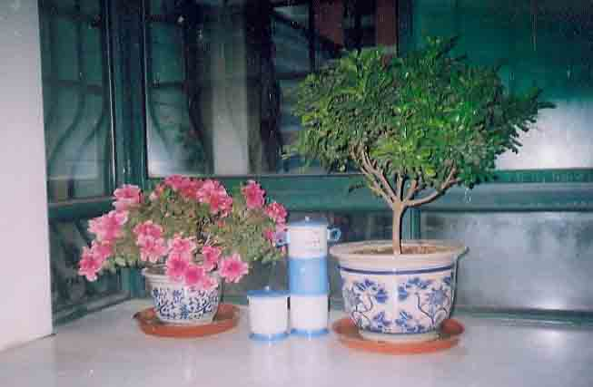
普通水中的水分子簇团,原来认为最少由5-6个水分子缔合而成，2014年1月中国科学院通过量子仪不仅拍摄到单个水分子的结构，还拍摄到由4个水分子组成的水团簇。单个水分子很小，如一滴水为0.06克，则含有20万亿亿个水分子。水是构成生物的第一材料，细胞内含水80-90%，细胞要代谢、分裂、增殖。近20多年内，科学新发现使人们增加了新知识:细胞膜上有糖脂通道、水通道和离子通道，纠正了过去书上认为“水在细胞膜上可以自由通过”的错误写法。1991年德国科学家发现生物细胞膜上水通道为2纳米，获诺贝尔生理学医学奖;2003年美国科学家拍摄了细胞膜上2纳米水通道的彩色照片，并发现代谢紊乱的糖脂病人细胞膜上的糖脂通道闸门受损，获诺贝尔化学奖。根据水分子直径0.276纳米，人喝入的水中仅有4-6个水分子缔合的小簇团才能进入细胞膜水通道，7个以上水分子缔合的大簇团不能进入水通道，许多人由于喝水少，得到小分子团水不足，逐渐因动脉和胰岛等衰弱器官的细胞脱水，而患高血压、冠心病和糖尿病与前列腺增生等细胞缺水性病症。证明此论点的论据是，大量患者饮用微小分子团水(55.82Hz)的社会实践，可祛除上述病症，并修复多种衰弱器官（详见：www.nnzk.com）;而且，在上世纪八九十年代，曾用 小分子团水育雏、育种、饲养鱼、鸡等，得到渔业增产，肉鸡、蛋鸡增产和植物增收的效果，充分说明较微小分子团水中含有4-6个水分子缔合的小簇团多，容易进入细胞膜水通道，可促进动植物的增产增收15-20%。

我国广西巴马长寿村水是天然小分子水，其核磁共振检测半幅宽为66Hz，村民们血脂、血压、血糖都不高，活到百岁也不患心脑血管病，不生衰弱器官病。冰川水的水分子团簇较小，用核磁共振检测半幅宽63Hz。中国科学院兰州冻土研究所曾用冰川水、自来水和黄河水做小麦发芽试验。结果用冰川水的小麦发芽率最高，用自来水次之，用黄河水的最差，株高只及用冰川水的一半。我有位天津用户傅壁新于2008年11月12日来信说，前列腺炎好转至痊愈，爱人中风瘫痪后遗症好转可行走，还报告一件奇异的事：他每天用卓康产品剩余的微小分子团水浇窗台上的米兰和杜鹃花，花木异常茂盛。他寄来一张照片共赏。用微小分子团水饲养动物或浇灌植物，因富含4-6个分子缔合的小簇团容易进入细胞滋养，可促进动植物生长或丰收。我认识两位博士后，他仿用小分子水培育和浇灌珍贵植物辣木，收成丰硕。微小分子团水适用于饲养家禽如肉鸡、蛋鸡和贵重宠物（如藏獒、汗血宝马、熊猫、东北虎），可促进健壮生长，提高产蛋率和减少精子畸形率及提高繁殖率的效果。
从麦种发芽和花草茂盛受启发，我在小孙子身上实践已得到验证，他从出生起喝微小分子团水，出牙早，10个月比同龄孩子高一头。所以妇女从怀孕起，婴儿从诞生起，喝微小分子团水会促进孩子生长发育，免疫力强。建议矮个夫妻看好促进孩子长高的可能，孕妇喝微小分子团水，胎儿生长好，婴幼儿喝此水，成长健壮，免疫力强。如普遍饮用微小分子团水，将提升我国人群的平均身高。（详见：www.nnzk.com）
目前，很有意义的是，经15年实践表明，人饮用微小分子团水之后，治愈冠心病、高（低）血压与糖尿病及前列腺增生和慢性肠胃炎、矽肺病、肾衰、中风瘫痪后遗症等因细胞脱水形成的衰弱器官细胞缺水性病症，提高免疫力，节省巨额医药费，延缓衰老，延长寿命。这是人类五千年来梦寐以求的成果，使人类健康地长寿。(咨询13768308380)

